大连爱柏斯化工股份有限公司2000吨/年轮胎橡胶粘合剂生产线项目和年产3000吨液体催化剂建设项目规划公布
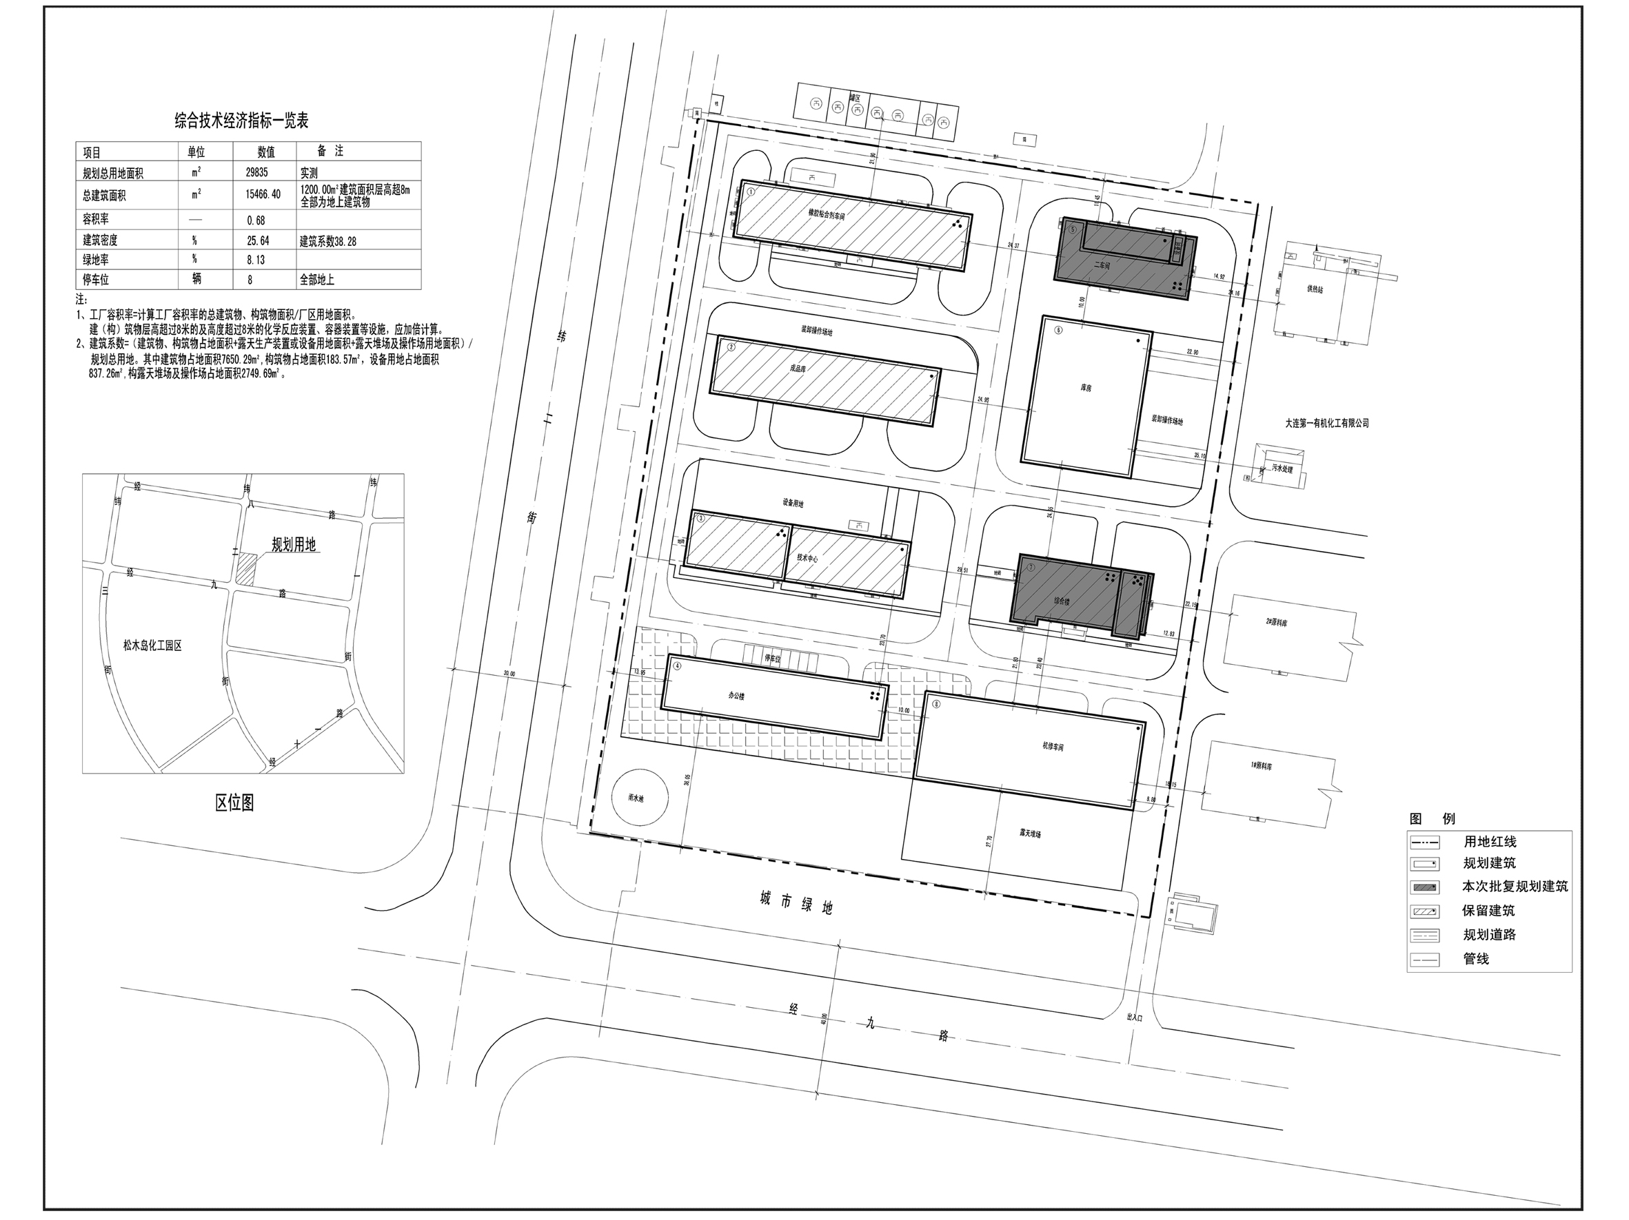
编号：2018大普规划第C011号
工程概况：

项目名称：大连爱柏斯化工股份有限公司2000吨/年轮胎橡胶粘合剂生产线
项目和年产3000吨液体催化剂建设项目

建设单位：大连爱柏斯化工股份有限公司

设计单位：大连市化工设计院有限公司

本次批复：5、7号楼

工程证号：建字第210282201810020号

批复日期：2018年9月12日

咨询电话：85779580

大连普湾经济区规划建设局

